Nouvelle parution de Manuscrits
http://r.ca.d.mailin.fr/wfllf6xnbf53f.html
www.sagacitelink.com
Pr.Bensaada Saïd

  
  Traitement
  thermique des aciers
  *
  Editions Al-Djazair
  Parution novembre 2014
  105 pages
  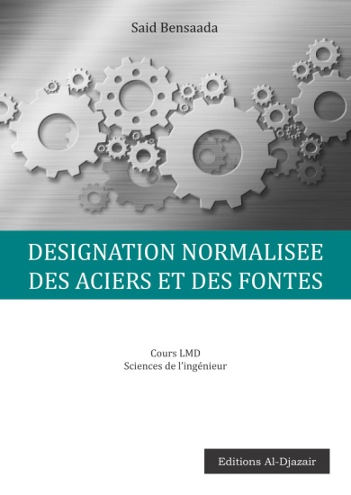
  Désignation normalisées des aciers et fontes
  *
  Editions Al-Djazair
  Parution novembre 2014
  19 pages
  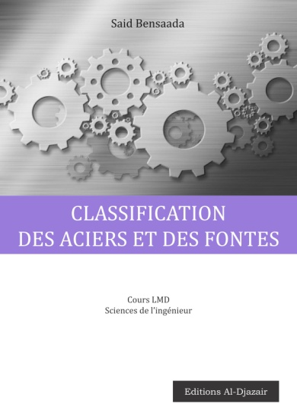
  Classification des aciers et fontes
  *
  Editions Al-Djazair
  Parution novembre 2014
  57 pages

  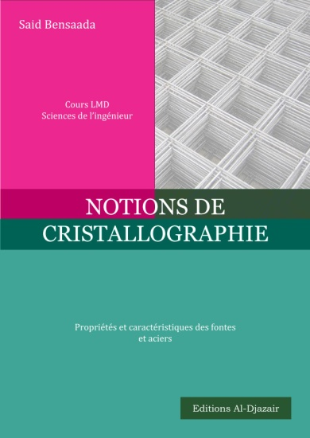
  Notion de Christallographie
  *
  Editions Al-Djazair
  Parution novembre 2014
  38 pages
  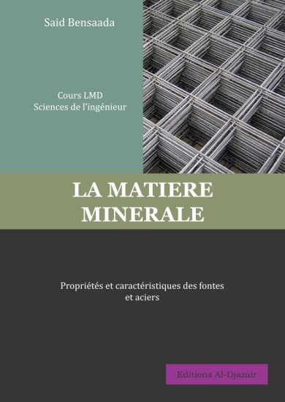
  La matière minerale
  *
  Editions Al-Djazair
  Parution novembre 2014
  13 pages
  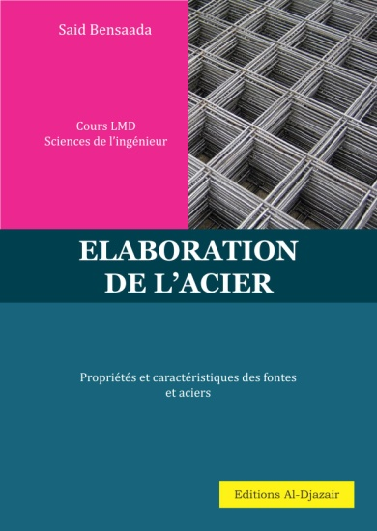
  Elaboration de
  l'acier
  *
  Editions Al-Djazair
  Parution novembre 2014
  61 pages

  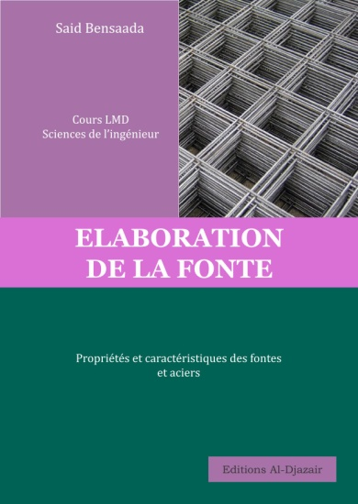
  Elaboration de
  l'acier
  *
  Editions Al-Djazair
  Parution novembre 2014
  24 pages
  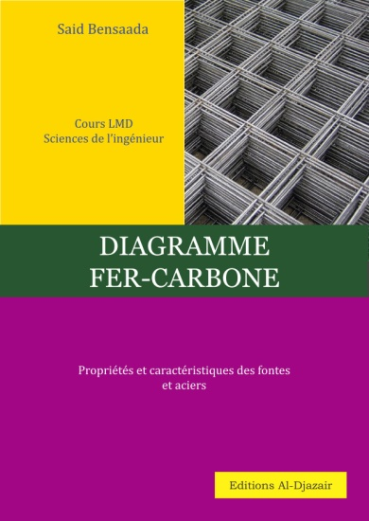
  Diagramme Fer-Carbone
  *
  Editions Al-Djazair
  Parution novembre 2014
  34 pages
  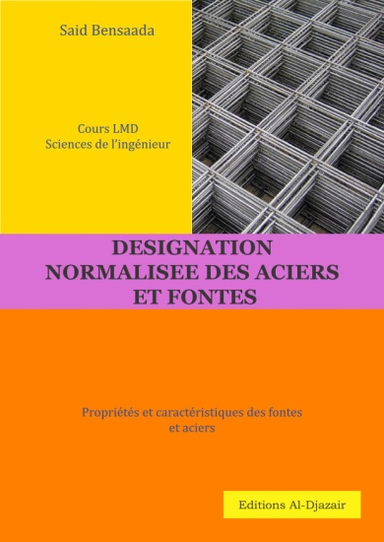
  Désignation normalisée des aciers et fontes
  *
  Editions Al-Djazair
  Parution novembre 2014
  15 pages

  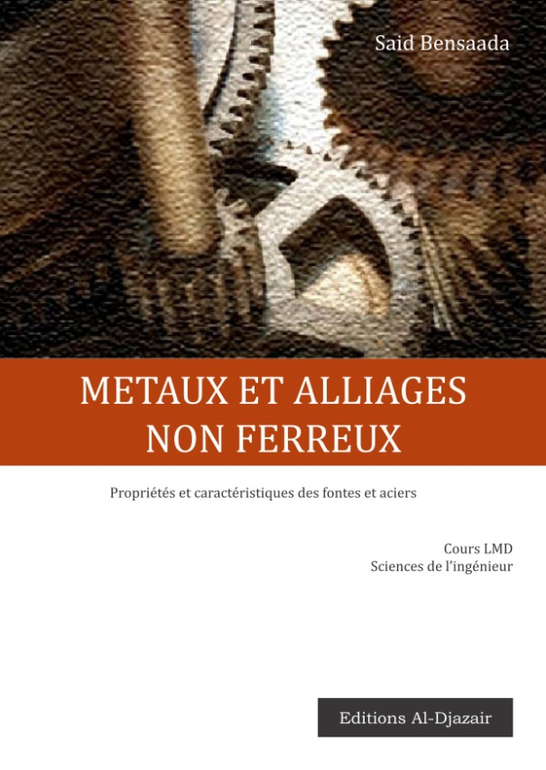
  Métaux et alliages
  *
  Editions Al-Djazair
  Parution novembre 2014
  24 pages
  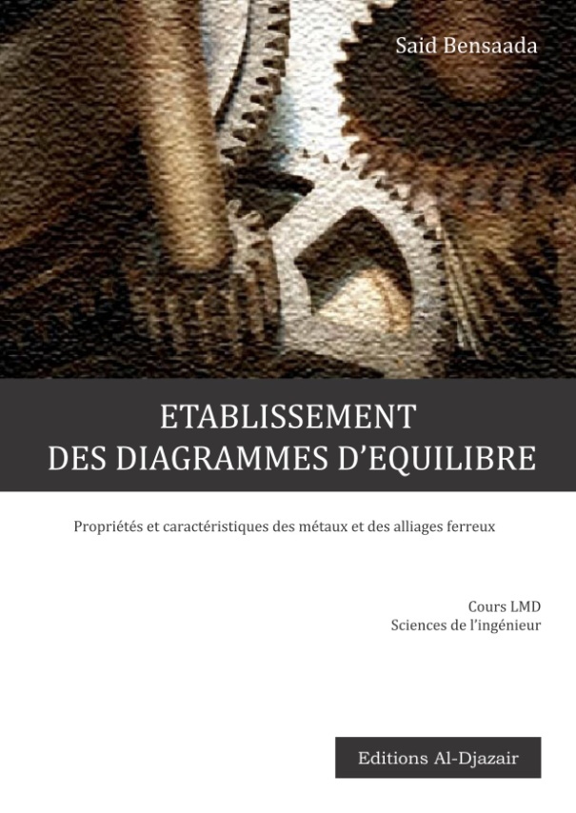
  Etablissement des diagrammes d'équilibre
  *
  Editions Al-Djazair
  Parution novembre 2014
  24 pages

  Editions Al-Djazair
  3, rue des frères Boulahdour
  16000 Alger
  Algérie
  

